102-2家長職業分享講座－律師
九年溫班家長－吳志勇先生
103年6月11日（星期三）很榮幸邀請到九溫吳知耕的爸爸－吳志勇先生，蒞班與同學分享寶貴的生涯經驗。吳爸爸以「個人求學歷程」入題，分享充分試探個人興趣的重要性，多體驗、多探索、多思考才能摸索出自己感興趣的領域。
吳爸爸熱愛所從事的法律工作，也與同學分享工作中讓他樂此不疲，二十年都如剛畢業時熱愛工作的部分。
接著吳爸爸透過案例情境討論，引導同學思考：
1.「生命是無價的」
2.「每個法條都有其想要保護的價值」，寓意深遠。
3. 「正義不能單憑所見及所感，需要以證據作為依據」，每個人對同件案子的解讀都不盡相同，正義女神為何眼睛是閉著的？因為正義不能單憑所見及所感，需要以證據作為依據。
法律系的出路－攻讀博士，學術研究。參加國考，取得律師資格。每一次開庭都是一場沒有範圍的考試，法官的提問、對方律師的對答，都考驗著律師。
期勉同學「知識的分享，你不會減少，但別人會獲得」、「讀書的路一定是辛苦的，但知識會是你的、一定要撐過去！」
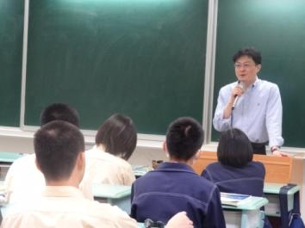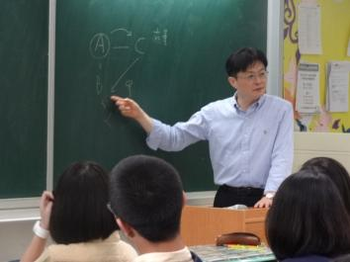
吳爸爸舉一案例情境，請同學輪番上陣，表述個人推理中「此案論罪於誰？」
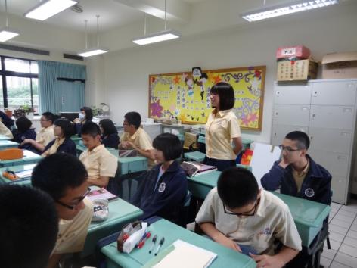
同學眉頭深鎖、陷入深思、悄悄討論，
15位同學解釋同一案件，有15樣不同的解讀。

